编号：0094-2020-2021
计量要求导出和计量验证记录表
测量过程名称 |  | 尺寸检测 |  | 被测参数要求(含公差) |  | 3.6mm±0.1mm
被测参数要求识别依据文件 |  |  |  | JH-01-04-004/4
计量要求导出方法（可另附）
- 测量参数的允许误差：±0.1mm 测量参数公差范围：T=0.1-(-0.1)=0.2mm
计量要求： △_{允}=T/3=0.2/3=0.07mm
- 测量范围的导出
测量范围要求：3.6mm±0.1mm ，即(3.5-3.7)mm，选择测量设备的测量范围能够覆盖被测参数要求即可。
计量校准过程 | 测量设备名称/编号 |  | 型号规格 |  | 主要计量特性  (最大允差或示值误差最大值/准确度等级/测量不确定度) |  | 校准/检定证书编号 | 校准/检定日期
 | 影像测量仪 |  | (0-100)mm |  | ±0.01mm |  | JX-2020-SY-0301269 | 2020.3.10（有效期为3年）
计量验证记录
1. 测量设备的允差：MPEV = 0.01mm，全宽为0.02mm，△_{允}＝0.07mm，0.02mm<0.07mm，满足要求；
2. 测量设备的测量范围：(0～100) mm的影像测量仪满足被测参数测量范围(3.5-3.7)mm的要求。

验证结论：☑符合 □有缺陷 □不符合（注：在选项上打√，只选一项）
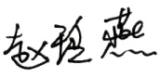
验证人员签字： 验证日期：2021年03月15日
认证审核记录：
- 被测参数要求识别是否代表了“顾客”的要求
- 计量要求导出方法正确
- 测量设备的配备满足计量要求
- 测量设备经过校准
- 测量设备验证正确
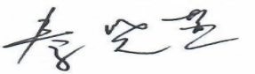
审核员签名：

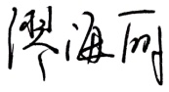
企业代表签字： 审核日期：2021年7月17日

